**Actividad 4 – Ejercicio Probabilidad / Diagrama de Venn**

|  |  |
| --- | --- |
| **Integrantes:** | **Exp:** |
|  |  |
|  |  |

**INSTRUCCIONES:** Contesta con el mayor detalle posible **usando letra de otro color recuerda justificar tus respuestas.**

1. 50 estudiantes que cursan la clase de Diseño de Algoritmos. 20 de ellos son de primer año y 30 de segundo. 15 estudiantes obtuvieron una "B" en el curso. De los estudiantes que obtuvieron una "B" 5 de primer año.

Utiliza un diagrama de Venn y calcula:

1. La probabilidad de seleccionar un estudiante que obtenga una "B" **O** que sea de primer año. (Estamos usando la letra **O** para simbolizar la unión de los dos conjuntos)
2. Una persona con sangre del tipo O y factor Rh negativo (Rh–) puede donar sangre a cualquier persona con cualquier tipo de sangre. El cuatro por ciento de los mexicanos tiene sangre del tipo O y un factor RH negativo, entre el 5 y el 10 % de los Mexicanos tiene el factor Rh– y el 51 % tiene sangre del tipo O.

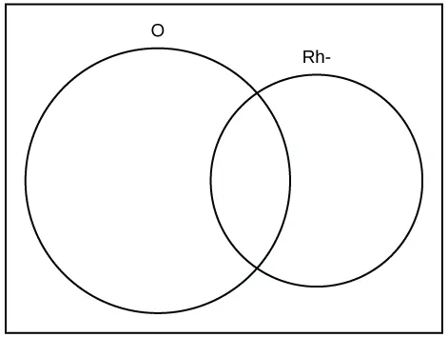

El conjunto “O” representa a los Mexicanos con sangre del tipo O. El conjunto “Rh–” representa a los Mexicanos con el factor Rh–.

Asume la hipótesis siguiente “utilizaremos el 7,5% como el promedio para el porcentaje de Mexicanos que tienen el factor Rh–, “

Nomenclatura para el diagrama de Venn:

O = Mexicano con sangre tipo O y

Rh- = Mexicano con factor Rh–

Calcula:

1. *P*(*O*) = ___________
2. *P*(*Rh-*) = ___________
3. P(O ∩ Rh-)= ___________
4. P(O ∪ Rh-)= ____________
5. En el diagrama de Venn, describe con una oración completa el significado de la zona de la intersección.
6. En el diagrama de Venn, describe con una oración completa el significado del área que se encuentra en el rectángulo pero fuera del conjunto O y del conjunto Rh-.